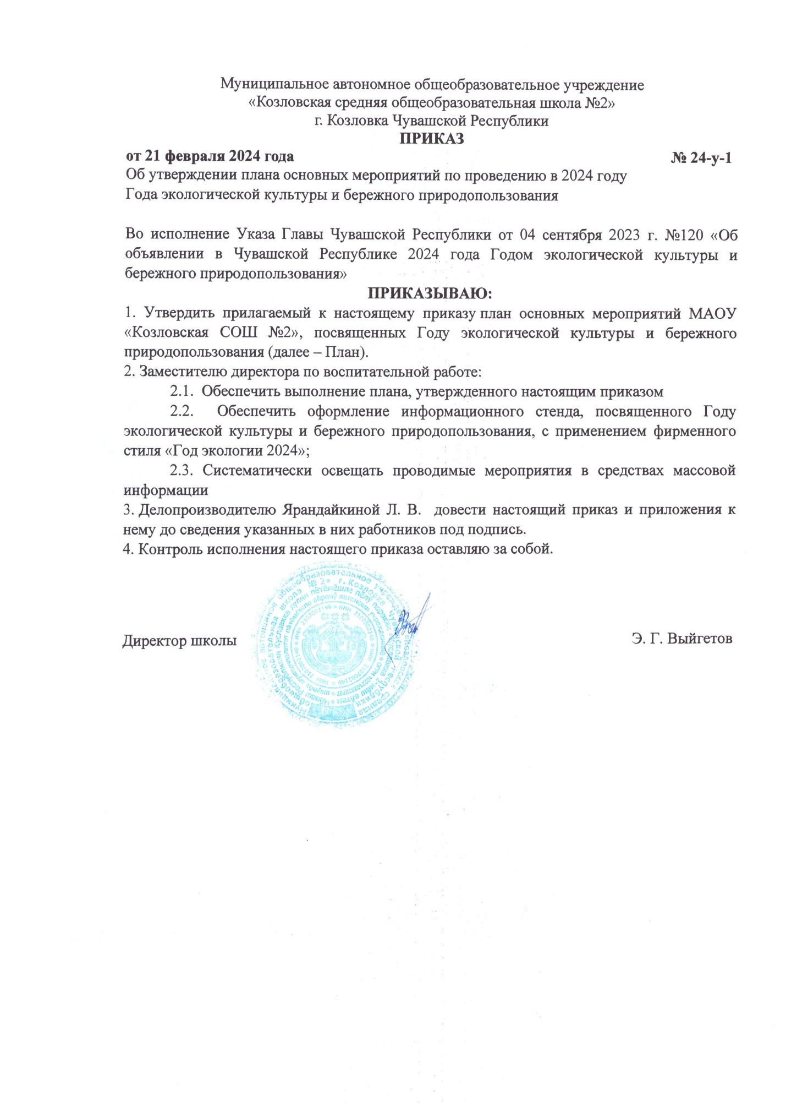

Приложение 1
к приказу от 21.02.2024 г. № 24-у-1

П Л А Н
Основных мероприятий по проведению в Чувашской Республике
в 2024 году Года экологической культуры и бережного природопользования
МАОУ «Козловская СОШ №2»

Наименование мероприятия | Срок проведения | Ответственные исполнители
1. Организационно-праздничные мероприятия
Разработка и утверждение планов мероприятий, посвященных Году экологической культуры и бережного природопользования в МАОУ «Козловская СОШ №2» | февраль | Администрация школы
Создание и размещение баннера «Год экологической культуры и бережного природопользования» на официальном сайте школы | Март | Сорокина С. В.
Торжественные мероприятия, посвященные открытию Года экологической культуры и бережного природопользования. | Март | Администрация школы
Торжественные мероприятия, посвященные закрытию Года экологической культуры и бережного природопользования | Декабрь | Руководители ОУ
Освещение в средствах массовой информации мероприятий, реализуемых в ОУ в рамках Года экологической культуры и бережного природопользования | В течение года | Работники школы
2. Мероприятия, направленные на популяризацию
сохранения традиционных семейных ценностей
Участие в региональном этапе конкурсов в рамках всероссийских природоохранных социально-образовательных проектов «Эколята-дошколята», «Эколята» | Январь –декабрь  2024 г. | Классные руководители
Участие в региональном этапе Всероссийской олимпиады школьников по экологии | Январь –февраль  2024 г. | Учитель биологии
Участие в XIX республиканской лесной олимпиаде | Январь –февраль  2024 г. | Учитель биологии
Участие в XXXVIII республиканском слете школьных лесничеств | Июнь –июль  2024 г. | Учитель биологии
Участие в просветительских экоуроков в образовательных организациях в Чувашской Республике в рамках проекта «Разговоры о важном» | Ежеквартально  в течение 2024 г. | Классные руководители
Акция «Географический диктант», «Экологический диктант» | Октябрь – ноябрь  2024 г. | Семина Т. А.
Республиканская научно-практическая конференция по экологии | Октябрь – декабрь  2024 г. | Семина Т. А.
Участие в экологических акциях и субботников «Сад памяти», «Вода России», «Сохраним лес», «Зеленая Россия» | Апрель – октябрь  2024 г. | Классные руководители и учитель биологии
Участие в акции по раздельному сбору отходов батареек и пластиковых крышек | Ежемесячно  в течение 2024 г. | Классные руководители и учитель биологии
Конкурс рисунков «Моя экологическая страна» | Апрель | Классные руководители и учитель биологии
Театрализованное представление «С любовью к природе» | Апрель | Заместитель директора по ВР, Кашаева А. Б., Семина Т. А.
Экологический фотоконкурс «Мир природы нашими глазами» | В течение года | Заместитель директора по ВР и Семина Т. А.
Конкурс подделок из природного материала | Апрель | Заместитель директора по ВР и Семина Т. А.
Классные часы, посвященные Году экологии в 1-11 кл. | В течение  года | Зам. директора по ВР  Кл. руководители
Акция «Покормите птиц зимой» | Январь-февраль | Семина Т. А.,  Кл. руководители
Школьный конкурс плакатов на тему: «Благополучие природы - твоё благополучие», 1-11 классы | Май | Кл. руководители
Выставка книг в библиотеке «Охрана природы» | В течение года | Ельцова М. Н.
Экологические субботники | Апрель, сентябрь | Администрация
Конкурс видеопрезентаций, посвященной  Году экологической культуры и бережного  природопользования | Октябрь | Классные руководители
Конкурс фотографий «Краски природы» | Октябрь | Классные руководители
Уроки экологической грамотности, 1-11 классы | Сентябрь –  Ноябрь | Классные руководители
Конкурс рисунков «Дети и природа» | Ноябрь | Егорова Н. Н.
Неделя естественных наук, посвященная году экологии | Октябрь | Семина Т. А.,  Мотова М. М.
Торжественное закрытие Года экологической культуры и бережного природопользования в Чувашской Республике | Декабрь | Администрация школы

